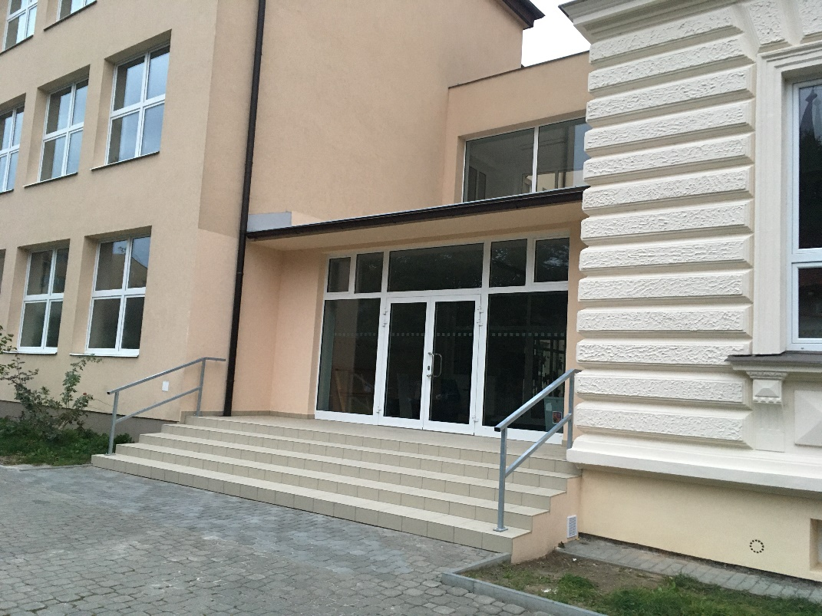

**5. 4. 2022, 13:00 - 17:00 hodin**

**Den otevřených dveří na 1. ZŠ Holešov**

**Příchod novým**

**vstupem**

**Rodiče a budoucí žáci, těšíme se na vás!**